Travaux pratiques - Résolution des problèmes liés au système d'exploitation (version de l'instructeur)

**Introduction**

Au cours de ces travaux pratiques, vous diagnostiquerez divers problèmes liés au système d'exploitation et vous les résoudrez.

1. Matériel conseillé

* Un ordinateur équipé de Windows
* Un support d'installation de Windows

1. Scénario

Vous devez résoudre des problèmes de système d’exploitation pour un client. Assurez-vous de lister et de résoudre les problèmes, puis documentez les solutions.

Il existe plusieurs erreurs possibles. Suivez les étapes de ces travaux pratiques, en résolvant un problème à la fois jusqu'à ce que vous puissiez démarrer l'ordinateur, que les programmes appropriés soient ouverts sur le Bureau et que l'affichage soit défini sur la résolution native ou sur la résolution qui vous a été indiquée par votre instructeur.

1. Configuration pour les travaux pratiques

**Remarque** : configurez sur un ordinateur un ou plusieurs des problèmes figurant dans la liste ci-dessous.

**Liste des problèmes** :

* + - 1. L'ordinateur ne démarre pas.
      2. La résolution de l'affichage n'est pas adaptée à ce moniteur.
      3. Réglez la souris pour un gaucher.
      4. Augmentez ou diminuez la vitesse de la souris ou la vitesse de répétition du clavier.
      5. Changez les paramètres linguistiques pour la saisie au clavier dans une autre langue.
      6. Donnez aux étudiants de mauvaises informations sur le compte utilisateur standard. Cependant, donnez-leur les bonnes informations sur le compte possédant les privilèges d'administration.

**Remarque** : les étudiants ne résoudront pas forcément les problèmes dans l'ordre indiqué dans ce document. Il se peut également qu'ils détectent plusieurs problèmes en même temps lors du dépannage. Rappelez-leur de corriger et de documenter un seul problème à la fois.

1. Impossible de démarrer Windows

**Supprimez bootmgr de la partition Réservé au système 100 Mo.**

Pour supprimer le fichier **bootmgr**, vous devez affecter une lettre de lecteur à la partition Réservé au système 100 Mo, rendre le fichier visible, prendre possession de celui-ci et modifier les paramètres d'autorisation du fichier.

* 1. Affectez une lettre de lecteur à la partition Réservé au système 100 Mo. **Démarrer >** **Panneau de configuration** > **Outils d'administration** > **Gestion de l'ordinateur > Gestion des disques >** cliquez avec le bouton droit sur la partition **Réservé au système >** cliquez sur **Modifier la lettre de lecteur et les chemins d'accès >** cliquez sur **Ajouter >** affectez une lettre à la partition Réservé au système, par exemple la lettre **S** > cliquez sur **OK**. Fermez la fenêtre **Gestion de l'ordinateur**.

**Remarque**: ignorez cette étape dans Windows Vista.

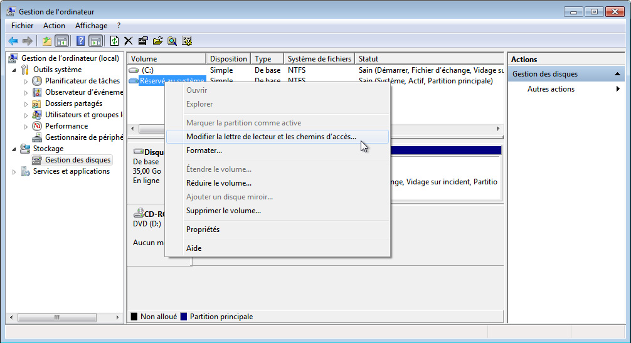

* 1. Cliquez sur **Démarrer > Panneau de configuration >** cliquez sur **Options des dossiers >** onglet **Affichage**. Activez le bouton radio **Afficher les fichiers, dossiers et lecteurs cachés**.

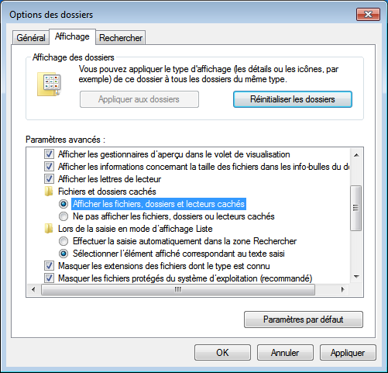

* 1. Désactivez la case à cocher **Masquer les fichiers protégés du système d'exploitation (recommandé)** et cliquez sur **Oui** dans la fenêtre **Avertissement**.

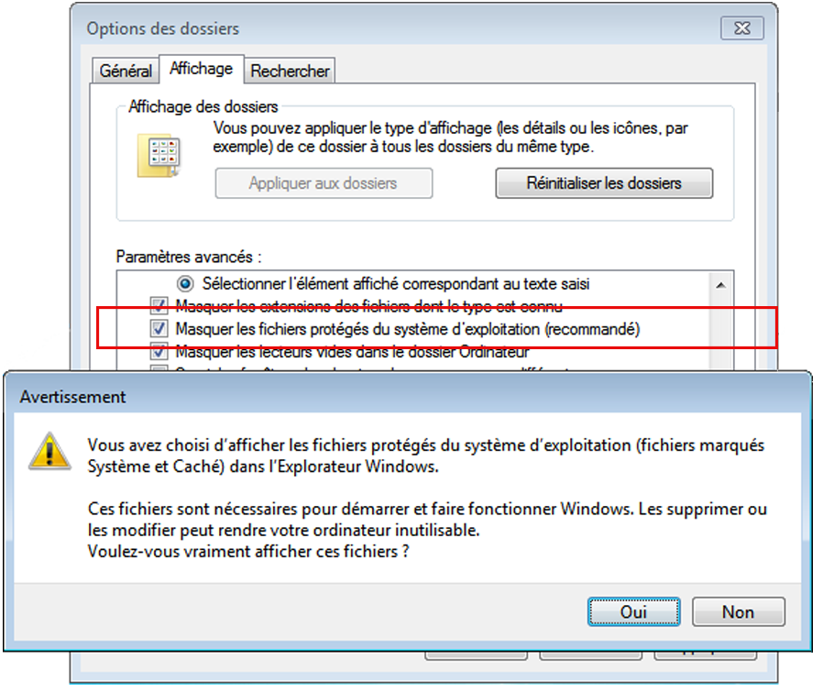

* 1. Cliquez sur **OK** pour accepter toutes les modifications et fermer la fenêtre **Options des dossiers**.
  2. Accédez à la fenêtre **Réservé au système (S:)** afin de l'activer. Cliquez avec le bouton droit sur **bootmgr > Propriétés**.

**Remarque**: recherchez bootmgr dans Windows Vista en cliquant sur **Démarrer** > recherchez **bootmgr**.

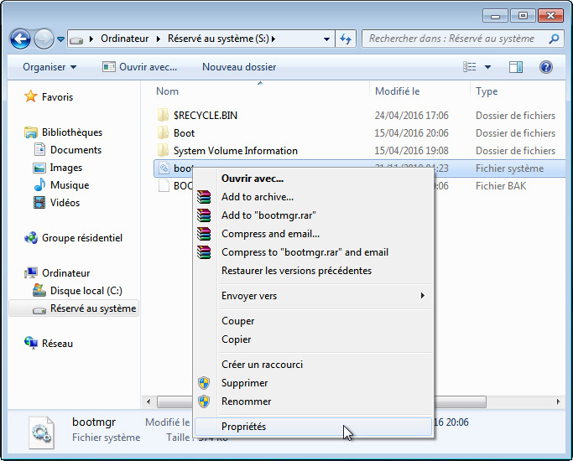

* 1. Sélectionnez l'onglet **Sécurité > Avancé**.

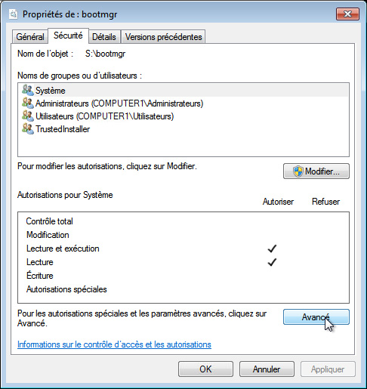

* 1. Sélectionnez l'onglet **Propriétaire > Modifier**.

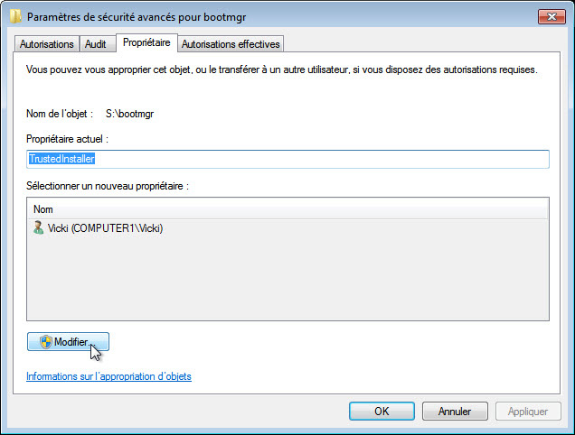

* 1. Sélectionnez l'utilisateur sous lequel vous êtes connecté **> OK > OK**.

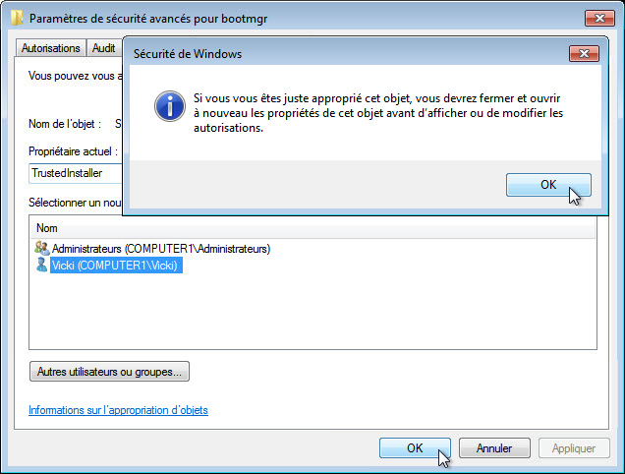

**Remarque**: dans Windows 8, cliquez sur **Modifier**. Entrez l'utilisateur sous lequel vous êtes connecté > **OK** > **OK**.

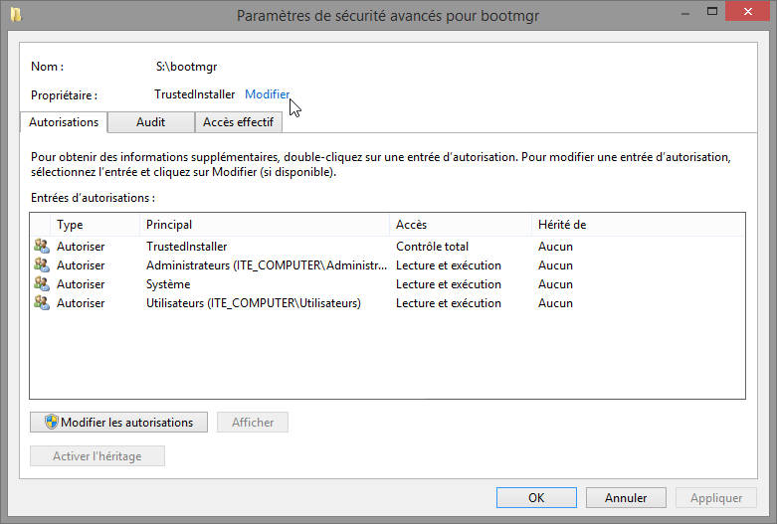

* 1. Cliquez sur **OK** pour fermer toutes les fenêtres ouvertes.
  2. Accédez à la fenêtre **Réservé au système (S:)**. Cliquez avec le bouton droit sur **bootmgr >** sélectionnez **Propriétés > onglet Sécurité** **> Modifier.**

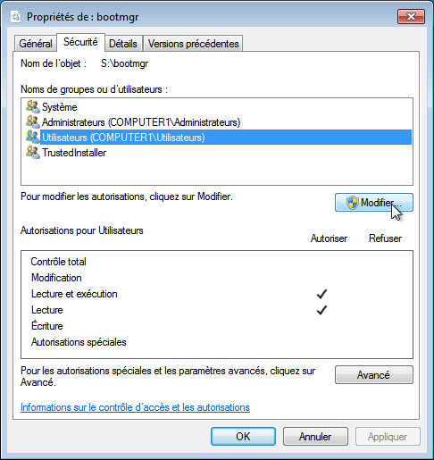

* 1. Sélectionnez l'utilisateur que vous avez utilisé pour vous connecter **>** cliquez sur **Contrôle total > OK > OK**.

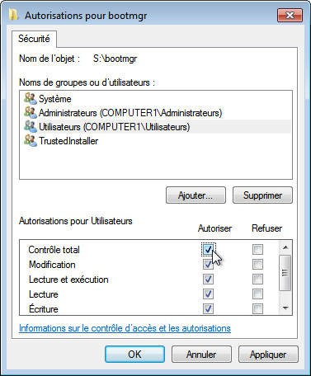

* 1. Cliquez avec le bouton droit sur **bootmgr** **>** sélectionnez **Supprimer**. Cliquez sur **Oui** si vous y êtes invité.

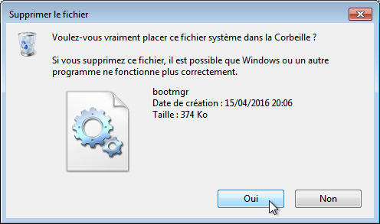

* 1. Redémarrez l'ordinateur.

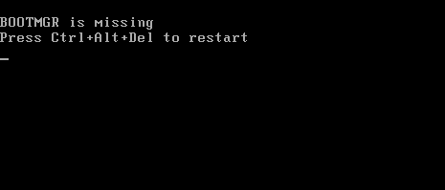

**Restaurer bootmgr sous Windows 7 et Windows Vista :**

Démarrez l'ordinateur à l'aide du support d'installation de Windows et exécutez l'option Réparation du démarrage afin de remplacer les fichiers de démarrage manquants.

* 1. Insérez le support d'installation de Windows dans le lecteur optique et redémarrez l'ordinateur.
  2. Assurez-vous que le lecteur optique est défini comme premier périphérique de démarrage.
  3. Appuyez sur n'importe quelle touche lorsque le message **Appuyez sur n'importe quelle touche pour démarrer à partir du CD-ROM ou du DVD-ROM** apparaît.
  4. Cliquez sur **Suivant** dans la fenêtre **Installation de Windows**.

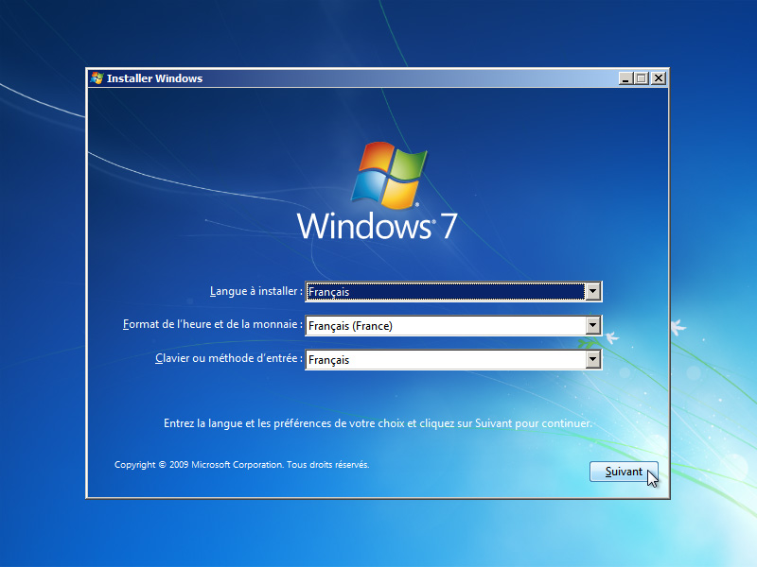

* 1. Cliquez sur **Réparer votre ordinateur**.

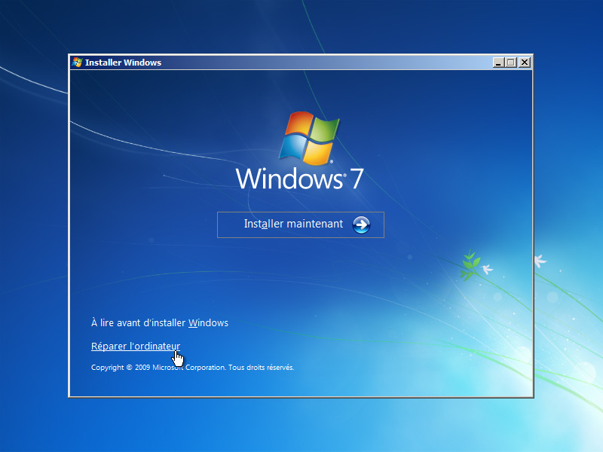

* 1. Sélectionnez le système d’exploitation que vous souhaitez réparer dans **Options de récupération système**, puis cliquez sur **Suivant**.

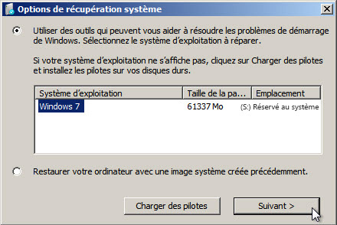

* 1. Cliquez sur **Réparation du démarrage**.

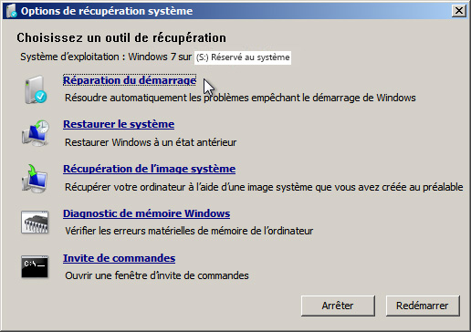

* 1. Cliquez sur **Terminer** lorsque la fenêtre **Redémarrez l’ordinateur pour terminer les réparations** apparaît.

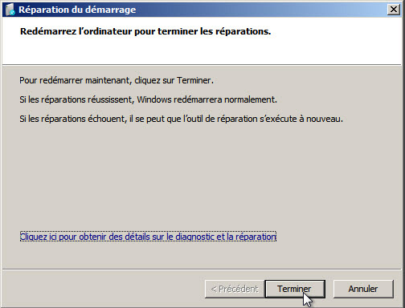

* 1. L'ordinateur devrait maintenant démarrer correctement Windows 7 ou Windows Vista.

**Restaurer le fichier bootmgr sous Windows 8.**

* 1. Démarrez l'ordinateur et appuyez sur F8 pour accéder aux options de démarrage. Sinon, cliquez sur l'icône Paramètres et cliquez sur le bouton d'alimentation. Maintenez la touche Maj enfoncée et cliquez sur Redémarrer.

**Remarque**: si le support d'installation de Windows est disponible, insérez-le dans le lecteur optique et redémarrez l'ordinateur. Assurez-vous que le lecteur optique est défini comme premier périphérique de démarrage. Appuyez sur n'importe quelle touche lorsque le message Appuyez sur n'importe quelle touche pour démarrer à partir du CD-ROM ou du DVD-ROM apparaît. Cliquez sur Suivant dans la fenêtre Installation de Windows. Cliquez sur Réparer votre ordinateur.

* 1. Cliquez sur **Dépannage**.

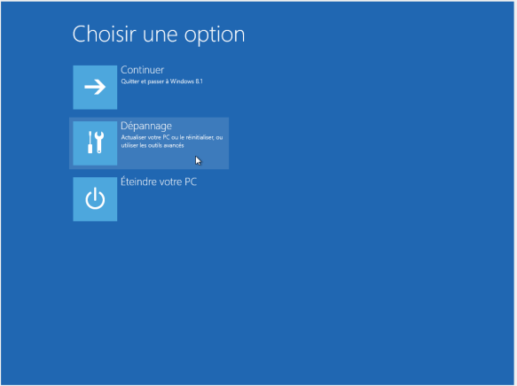

* 1. Cliquez sur **Options avancées**.

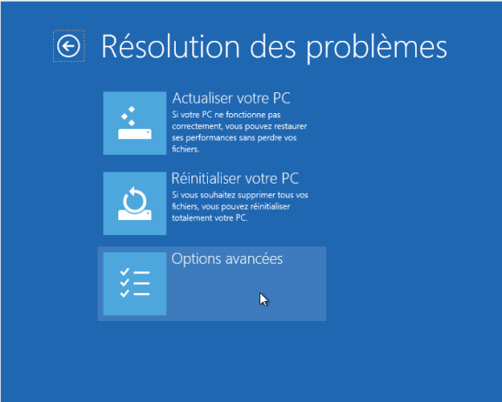

* 1. Cliquez sur l'option **Outil de redémarrage système** dans Windows 8.1. Dans Windows 8.0, sélectionnez **Réparation automatique.**

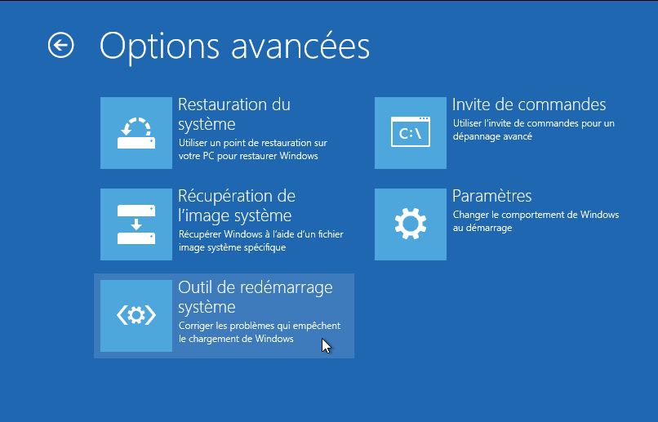

* 1. Sélectionnez le système d'exploitation cible.
  2. Lorsque vous y êtes invité, sélectionnez le compte à réparer et entrez le mot de passe.
  3. L'ordinateur devrait maintenant démarrer correctement Windows 8.

1. Résolution d'écran non souhaitée

diminuez la résolution du moniteur jusqu’à la valeur minimale possible dans la liste des résolutions disponibles.

* 1. Cliquez avec le bouton droit de la souris et sélectionnez **Résolution de l'écran**.

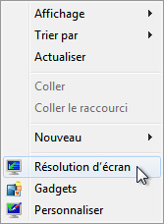

* 1. Diminuez la résolution de l'écran jusqu'à la valeur minimale possible.

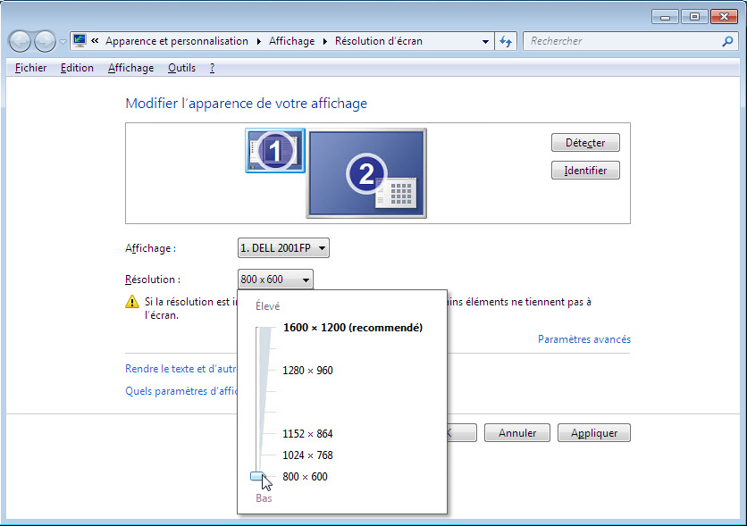

* 1. Cliquez sur **OK > Conserver les modifications**.
  2. Fermez la fenêtre **Personnalisation**.

**Restaurer la résolution souhaitée de l'écran** :

* 1. Cliquez avec le bouton droit de la souris et sélectionnez **Résolution de l'écran**.
  2. Augmentez la résolution de l'écran jusqu'à la résolution native ou la résolution d'origine de votre écran et cliquez sur **OK > Conserver les modifications**.

1. Paramètres de la souris pour gauchers

Dans le **Panneau de configuration**, sélectionnez **Souris** > sélectionnez **Inverser le bouton principal et secondaire**.

1. Paramètres de vitesse de la souris ou du clavier

Dans le Panneau de configuration, sélectionnez Souris ou Clavier. Réduisez la vitesse de déplacement de la souris ou la vitesse de répétition du clavier.

1. Langue du clavier

**Windows 8** : dans le Panneau de configuration, sélectionnez **Langue**. Cliquez sur **Ajouter une langue**> choisissez la langue > cliquez sur **OK**. Dans la barre des tâches, cliquez sur le clavier de la langue souhaitée.

**Windows 7 et Windows Vista** : dans le Panneau de configuration, sélectionnez **Région et langue**. Cliquez sur l'onglet Claviers et langues > Modifier les claviers. Sélectionnez une autre langue et appliquez une langue différente au clavier.

1. Informations de compte utilisateur standard incorrectes

Dans le Panneau de configuration, sélectionnez **Comptes utilisateurs**. Créez un compte d'utilisateur normal avec un mot de passe. Fournissez à l'étudiant un mot de passe incorrect.

* 1. Démarrez l'ordinateur.
     1. Démarrez l'ordinateur.

L'ordinateur démarre-t-il correctement ?

____________________________________________________________________________________

Les réponses peuvent varier.

* + 1. Si l'ordinateur a démarré avec Windows, ouvrez une session sur l'ordinateur avec le compte **Utilisateur standard** fourni par l'instructeur.

Avez-vous pu vous ouvrir la session ?

____________________________________________________________________________________

Si vous ne parvenez pas à ouvrir la session, ouvrez une session en tant qu'administrateur et modifiez les informations d'identification de l'utilisateur standard.

* 1. Résolvez les problèmes relatifs aux systèmes d'exploitation.
     1. Si l'ordinateur n'a pas démarré Windows, dépannez le système d'exploitation jusqu'à ce que l'ordinateur démarre correctement. Le matériel étant déjà correctement connecté, vous ne devez pas résoudre de problèmes matériels dans ces travaux pratiques.
     2. Si le système d'exploitation ne dispose pas des fichiers nécessaires pour démarrer l'ordinateur, vous pouvez remplacer ces fichiers en démarrant l'ordinateur à l'aide du support d'installation de Windows ou avec la touche F8. Utilisez l’option Réparation du démarrage pour remplacer tout fichier manquant.
     3. La souris fonctionne-t-elle correctement ?

____________________________________________________________________________________

Si la souris ne fonctionne pas correctement, modifiez les paramètres de la souris afin qu'elle fonctionne correctement.

* + 1. Le clavier fonctionne-t-il correctement ?

____________________________________________________________________________________

Si le clavier ne fonctionne pas correctement, modifiez les paramètres du clavier afin qu'il fonctionne correctement.

* + 1. La résolution de l'écran est-elle celle d'origine ou celle choisie par l'instructeur ?

____________________________________________________________________________________

Les réponses peuvent varier.

Si la résolution de l'écran n'est ni la résolution native ni celle choisie par l'instructeur, configurez Windows pour afficher le Bureau à la résolution native du moniteur ou à la résolution choisie par l'instructeur.

* + 1. Quels problèmes avez-vous détectés ?

____________________________________________________________________________________

____________________________________________________________________________________

____________________________________________________________________________________

____________________________________________________________________________________

* + - 1. Les réponses peuvent varier, par exemple : L'ordinateur ne démarre pas Windows 7.
      2. Les réponses peuvent varier, par exemple : Les paramètres d'affichage ne sont pas optimisés pour l'écran.
      3. Les réponses peuvent varier, par exemple : La souris ne fonctionne pas correctement.
      4. Les réponses peuvent varier, par exemple : La souris ou le clavier est trop réactif.
      5. Les réponses peuvent varier, par exemple : Lors de la frappe, des lettres d'une autre langue s'affichent.
      6. Les réponses peuvent varier, par exemple : Impossible d'ouvrir une session en tant qu'utilisateur normal.
    1. Quelles étapes avez-vous suivies pour identifier les problèmes ?

____________________________________________________________________________________

____________________________________________________________________________________

____________________________________________________________________________________

____________________________________________________________________________________

* + - 1. Mettez l'ordinateur sous tension.
      2. Après l'ouverture de session, les éléments du Bureau sont très gros.
      3. La souris a été utilisée.
      4. La souris ou le clavier ont été utilisés pour quelques tâches.
      5. Saisie de texte.
      6. Tentative de connexion en tant qu'utilisateur standard.
    1. Quelle est l'origine du problème ?

____________________________________________________________________________________

____________________________________________________________________________________

____________________________________________________________________________________

____________________________________________________________________________________

* + - 1. Bootmgr est manquant dans le répertoire racine du lecteur C:.
      2. L'affichage a été réglé sur une résolution inférieure.
      3. Les paramètres de la souris sont incorrects.
      4. Les paramètres de la souris ou du clavier sont incorrects.
      5. Les paramètres de langue pour la saisie au clavier correspondent à une langue différente.
      6. Informations d'identification de l'utilisateur standard incorrectes.
    1. Documentez les étapes suivies pour résoudre les problèmes.

____________________________________________________________________________________

____________________________________________________________________________________

____________________________________________________________________________________

____________________________________________________________________________________

* + - 1. Démarrez l'ordinateur à l'aide du support d'installation de Windows 7 ou Windows Vista et exécutez l'option Réparation du démarrage afin de remplacer les fichiers de démarrage manquants. Sous Windows 8, utilisez F8 pour atteindre le menu Outil de redémarrage système.
      2. Réglez l'affichage sur la résolution native du moniteur ou sur la résolution choisie par l'instructeur.
      3. Réglez les paramètres de la souris pour un droitier.
      4. Réduisez la vitesse de la souris ou du clavier.
      5. Fenêtre Région et langue ouverte. Rétablissez la langue d'entrée par défaut appropriée et sauvegardez les paramètres. Les autres langues non souhaitées ont été supprimées.
      6. Connexion en tant qu'administrateur, réinitialisation du mot de passe et reconnexion en tant qu'utilisateur.